新 书 推 荐
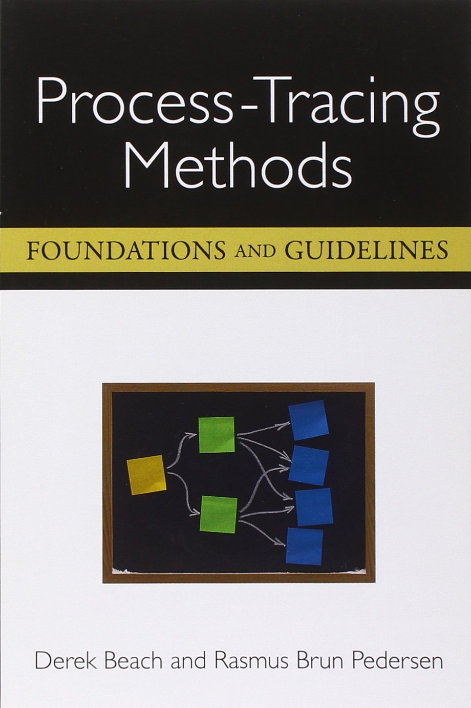
中文书名：《过程追踪法：基础与准则》
英文书名：Process-Tracing Methods: Foundations and Guidelines
作 者：Derek Beach and Rasmus Brun Pedersen
出 版 社：University of Michigan Press
代理公司：ANA
页 数：208页
出版时间：2013年2月
代理地区：中国大陆、台湾
审读资料：电子稿
类 型：社会科学

内容简介：

社会科学中的“过程追踪”是一种将原因和结果联系起来的因果机制研究法，被视为定性案例分析的核心方法。通过运用“过程追踪”，研究者可以进行有力的推论，解释某个原因（或一系列原因）是如何导致某个结果的。

德里克·比奇和拉斯穆斯·布伦·佩德森给出了“过程追踪”的精准定义，将其分为三类并解释了每一类的适用范围和局限性。两位作者分析了“过程最终”的基本逻辑，包括如何理解因果机制，如何运用贝叶斯逻辑对案例进行因果识别。他们指出了最适合解决眼下问题的“过程追踪”类型，还提供了针对不同研究阶段的指导说明。

作者简介：

德里克·比奇（Derek Beach），丹麦奥尔胡斯大学的政治学副教授。

拉斯穆斯·布伦·佩德森（Rasmus Brun Pedersen），丹麦奥尔胡斯大学的政治学副教授。

谢谢您的阅读！
请将回馈信息发至：俞晓宁（Winnie Yu）
安德鲁﹒纳伯格联合国际有限公司北京代表处
北京市海淀区中关村大街甲59号中国人民大学文化大厦1705室, 邮编：100872
电话：010-88810959
传真：010-82504200
Email: winnie@nurnberg.com.cn
网址：www.nurnberg.com.cn
微博：http://weibo.com/nurnberg
豆瓣小站：http://site.douban.com/110577/

